Questões propostas pelo professor

- Clientes com contratos mensais cancelam mais?
Sim, clientes com contratos mensais (month-to-month) tem forte assosciação (0,4721) com churn.
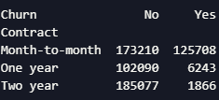
- Certos métodos de pagamento estão associados ao churn?
Sim, há uma forte relação entre metodos de pagamentos e churn. Estatísticamente existe uma associação de 0,4767.
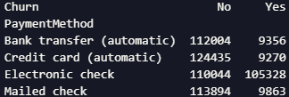
- Tempo de permanência influencia cancelamento?
Sim, pessoas com menor tempo de contrato tendem a não renovar.
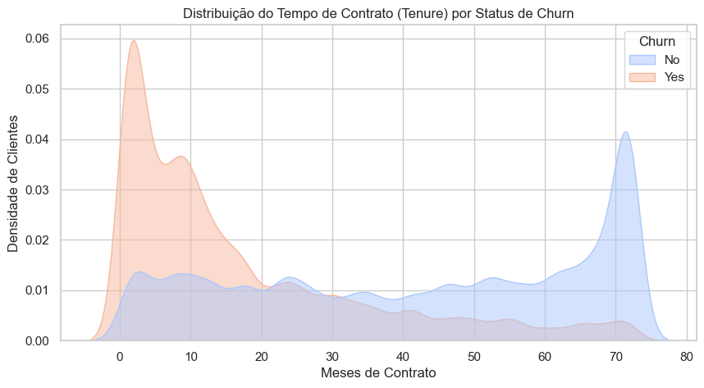
- Clientes com internet fibra óptica apresentam maior evasão?
Sim, dentre todos os serviços ofertados pela empresa, o de fibra óptica é o que contém a maior parcela de evasão. Apresentou uma associação de 0,4259.
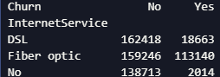
- Serviços adicionais reduzem churn?
Sim, pois quanto maior a quantidade de serviços associadas ao cliente, menor a proporção de Churn
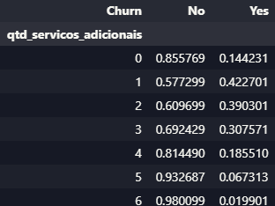
- Existe perfil típico de cliente propenso ao cancelamento?
Sim, a partir das respostas anteriores, podemos fazer a construção de um perfil de clientes que tem maior propensão ao Churn.
Os resultados indicam que os clientes que cancelam seus contratos apresentam menor tempo de permanência, utilizam predominantemente contratos mensais e possuem menor quantidade de serviços adicionais. Além disso, observou-se maior incidência de churn entre clientes que utilizam cheque eletrônico como método de pagamento. Em contrapartida, clientes com contratos de longo prazo e maior quantidade de serviços contratados tendem a permanecer na empresa.

# Construir novas variáveis (OnliSecurity, OnlineBackup, DeviceProtection) ou (StreamingTV, StreamingMovies)

